Université Ziane Achour -Djelfa-
Faculté des sciences de la nature et de la vie
Département des sciences de la terre et de l'univers
MODULE : Analyse de l’espace géographique
1ere Année licence Aménagement Du Territoire 2019/2020
TP / 06° (S2)
Exercice :
Soit un extrait d’une carte topographique du document page 02.

1- que signifier l échelle1/200000 ?………………………………………………………………
2- trouver la valeur de l’équidistance ? …………………………………………………………..
3 ـ combien de type de courbes de niveau y a-t-il ? ………………………………………………
4- calculer la valeur de la pente entre (D , C)? …………………………………………………...
5- calculer la largeur de la Dayat a travers le tracé (A,B) ?........................................................
6- tracer le profil topo du tracé (A,B) ?...........................................................................................
7- le point E est une cuvette ou' un sommet ? Justifier. …………………………………………
8- trouvez la distance réelle (A,B) ? ………………………………………………………….…
9- Convertir l'échelle en échelle graphique ?……………………………..………………….…...

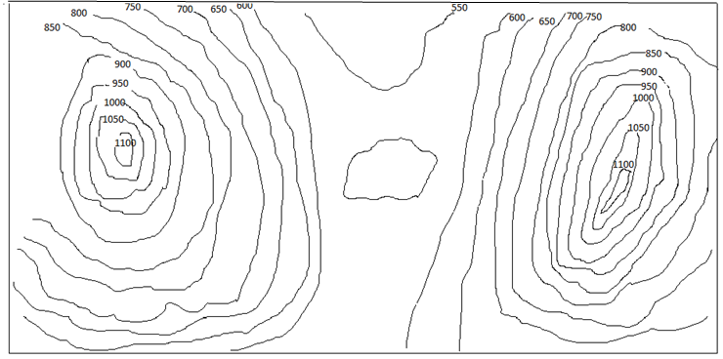
02
Echelle : 1/200 000
N

A
B
Dayet el maleh
C
D

